CONTULMO, enero 19 de 2022.

Señor
Felipe Soto
Gerente DeportivoFerochi
Presente

Mediante la presente me es grato saludarle y presentarme, mi nombre es Oscar Guido Rivas Oportus, Presidente del Club de Rodeo Chileno Contulmo, pero en esta ocasión me dirijo a usted como corredor para exponer lo siguiente:
El reciente fin de semana 15-16 del presente participé en el rodeo del club Arauco en su medialuna, este rodeo se hizo en series de sexos con una tercera serie libre.
1.- En este rodeo pude observar claramente que durante la realización de las diferentes series, la manga nunca estuvo llena como indica el reglamento, se ingresaban novillos de acuerdo a que collera corría, en lo personal me sentí muy afectado directamente en la tercera serie libre, en la que con mi compañero Iván Peña pasamos con 2 puntos buenos al segundo animal y en el cual nos echaron un toro corrido en la serie anterior. Aclaro esta situación porque quien en forma permanente estuvo manejando corrales y manga fue Roberto Fuente alba y Jonathan Fuentes, quien acuso a mi compañero de cambiarle un novillo en rodeo de Contulmo debido a que estaba como encargado de corrales, y coincidentemente ahora nos sale el único novillo que no quería correr en una instancia decisiva por lo que nos retiramos de la carrera, lo ocurrido en Arauco fue vergonzoso todos tenemos el mismo derecho, pagamos muchas tarjetas y solo pedimos que los organizadores tengan ganado parejo que cumplan con el peso y no corridos, acá sucedió todo lo contrario.
2.- El delegado no realizó ninguna observación en relación a irregularidades durante la realización del rodeo, (llenado de manga inexistente, Corredores moviendo novillos para beneficio de colleras durante los días de rodeo) son muchos los corredores que comentaron lo ocurrido,
3.- El loteo del ganado fue muy malo, salían novillos de 450 kg, otros con menos de 300 kg, ganado corrido y manga arreglada, mi compañero Iván Peña tomo una foto de un novillo apartado en corrales para una collera de Arauco en la segunda libre y posteriormente nos salió a nosotros en el segundo toro de la tercera libre, adjunto foto del novillo, por favor revise video del rodeo y todo coincide.
4.- El jurado muy poco consecuente al cantar puntos malos dentro del apiñadero y se pagaron atajadas en forma poco justas para todos, esto queda claro en el video del rodeo por lo que agradeceré se vea y analice las diferentes situaciones aquí expuestas, Me incomoda informar esta situación, pero es necesario mantener sano nuestro deporte en tiempos tan difíciles para nuestras tradiciones, en este informe no hay una mala intención, solo informar malas prácticas deportivas y le reitero, escribo este como corredor.

Sin otro particular y a la espera de una respuesta sobre esta situación totalmente antideportiva, le saluda muy cordialmente,
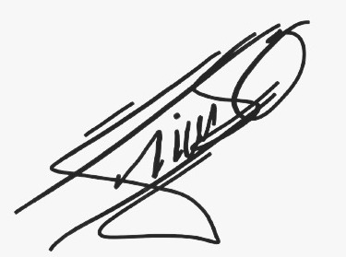

Oscar Guido Rivas Oportus
10.562.764-5
Club de Rodeo Chileno de Contulmo
Celular +56963461016

